 | Православный Свято-Тихоновский гуманитарный университет  ХIV Заочная Многопрофильная Олимпиада-ПСТГУ  «Аксиос»  Осенний тур – 2018 г.  Педагогический факультет  Педагогика  9 - 11 классы
- Прочитайте изречения святителя Феофана Затворника. Выберите одно из высказываний и объясните его смысл (как Вы его понимаете).
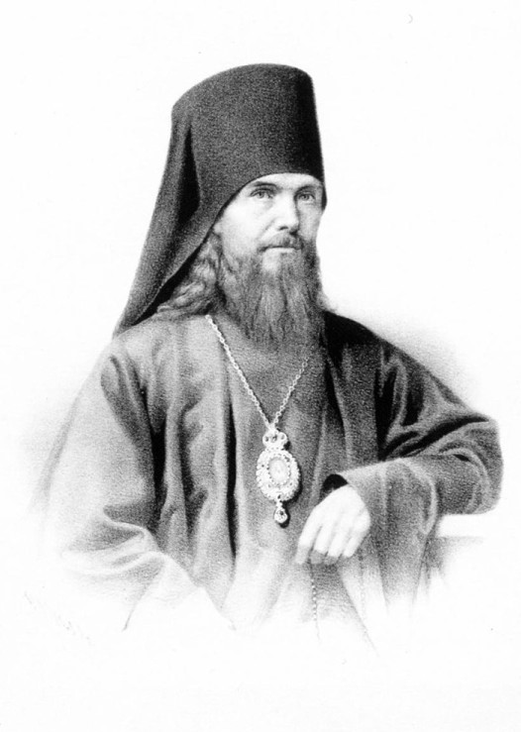
- «Оставьте в стороне все рассуждения: позволительно или не позволительно убивать миллионы людей, — женщин, детей и стариков, — попробуйте проявить свое нравственное чувство в пустяке: не убивайте личности вашего ближнего ни разу ни словом, ни намеком, ни жестом. Ведь добро есть и удержать себя от зла… И тут, в мелочах, ты легко, незаметно и удобно для себя можешь сделать многое».
- «Совесть нам дана затем, чтобы судить нас самих; если она судит других, надобно сказать, что она не своё дело стала делать».
- «Не можешь делом делать добро, сделай его словом; не можешь словом, делай его помышлением».

- Вашему вниманию представлены высказывания известных педагогов. Выберите из них то, которое считаете для себя наиболее актуальным, объясните смысл и напишите небольшое рассуждение о том, как можно применить адресованную автором мысль в педагогической деятельности:

- «Детским чувством, точно так же, как и детской мыслью, должно руководить, не насилуя его» (К.Д. Ушинский);

- «Для воспитания нужно не большое время, а разумное использование малого времени» (А.С. Макаренко);

- «Считай несчастным тот день или тот час, в который ты не усвоил ничего нового и ничего не прибавил к своему образованию» (Я.А. Коменский);
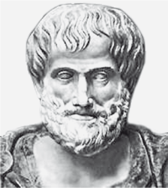
- Как вы понимаете высказывание древнегреческого философа Аристотеля? Актуально ли данное высказывание в наши дни?

«Сомнение есть начало мудрости»

- Напишите мини-эссе на тему:

«Внедрение компьютерных технологий в современное образование. Позитивные и негативные стороны».
Требования: текст эссе должен быть авторским, работа не должна представлять собой компиляцию статей из интернета! Объем эссе 2-3 стр. Шрифт: Times New Roman–14, интервал - 1,5. Цитаты заключайте в кавычки и указывайте источник.

Для того чтобы отправить работу, надо:
- Оформить ответы в виде файла в формате «Документ Word 97-2003».
Внимание: имя Вашего файла с ответами должно содержать название предмета, Вашу фамилию, имя и класс. Например: Пед-Сидоров-Петр-9.doc.
- Зарегистрироваться на сайте православных олимпиад: http://aksios.pravolimp.ru/
- Загрузить файл с работой в заявку.
Желаем успеха!

